PARTIE II
Le peuplement des milieux

Chapitre 2 : Le peuplement d’un milieu par les végétaux
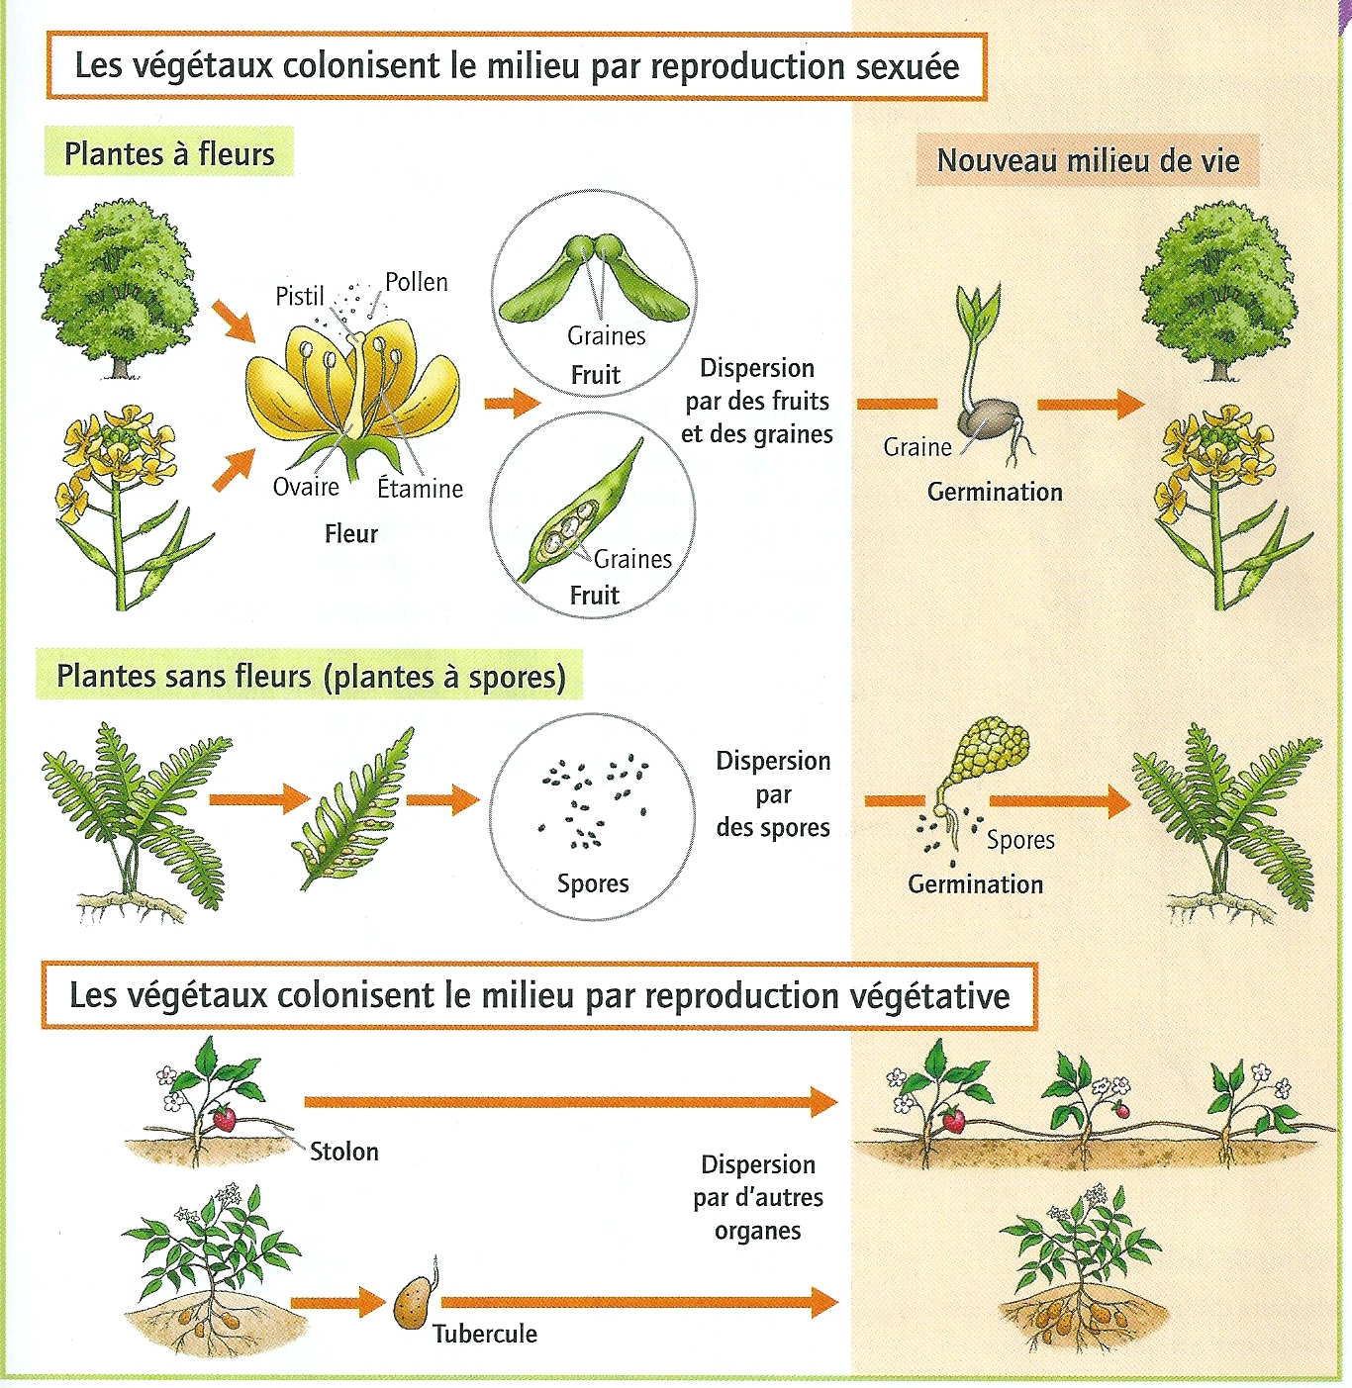

A – L’installation des végétaux dans un nouveau milieu
1 – Les graines
Elles sont produites par les plantes à fleurs.
Elles proviennent de la transformation des ovules contenus dans le pistil de la fleur.
Mais cette transformation nécessite le dépôt de pollen sur le pistil : c’est la reproduction sexuée.
Lors de la germination, la graine donnera naissance à une nouvelle plante.

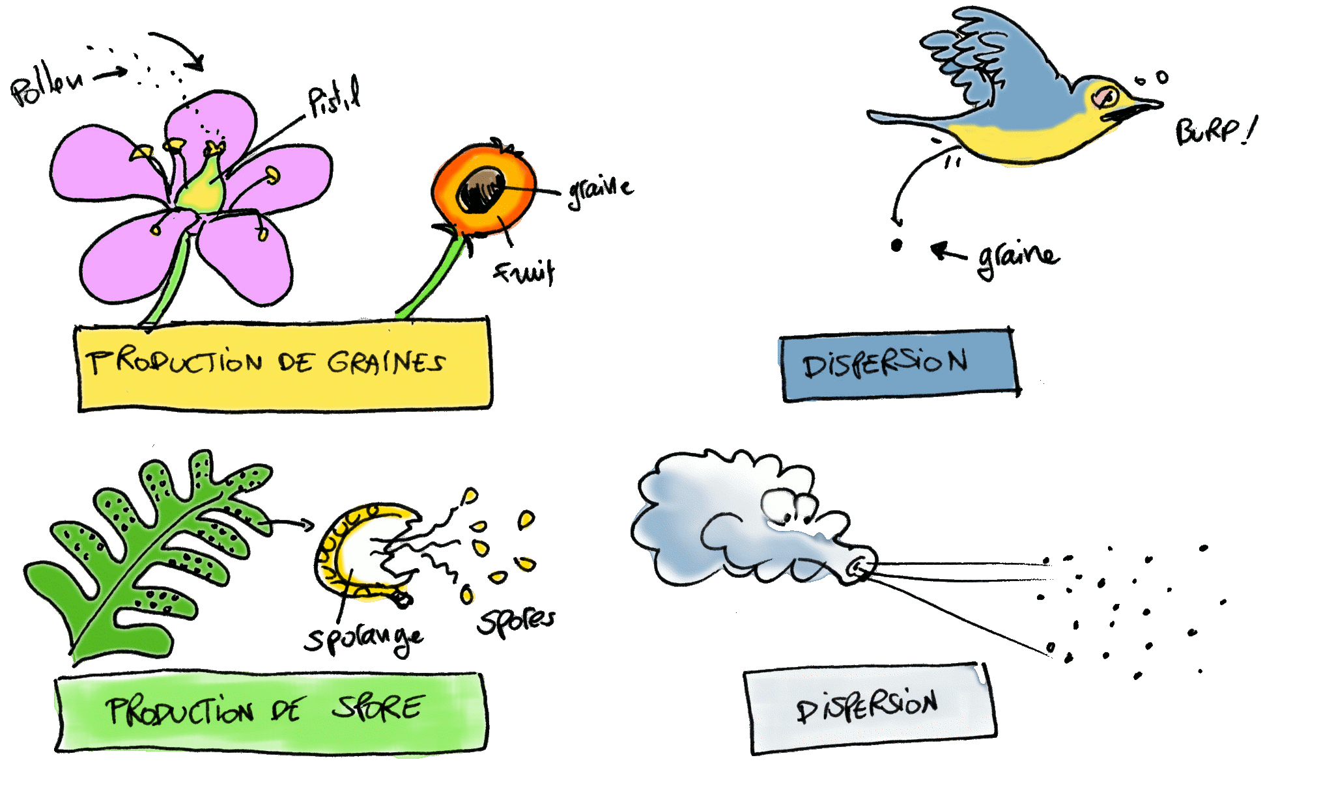

2 – Les spores
Les spores sont produites par les fougères et les mousses.
Très nombreuses et très légères, elles sont dispersées par le vent.
Quand elles trouvent des conditions favorables, elles germent et finiront par donner des plantes.

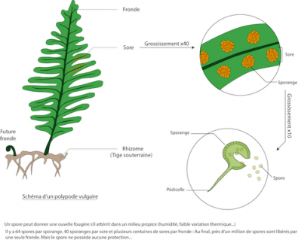

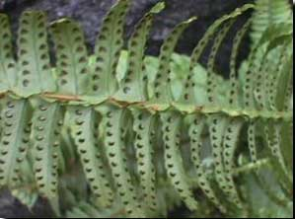

B – Le peuplement d’un milieu par reproduction végétative
Chez certains végétaux, de nouvelles plantes peuvent se former à partir de la plante même, sans l’intervention de graines ou de spores (qui s’obtiennent par reproduction sexuée). C’est la reproduction végétative. Cette reproduction permet de peupler rapidement un milieu à partir de quelques plantes.
Elle est assurée par les organes de la plante (tige, stolons, feuille) ou par la forme souterraine qui permet à la plante de passer l’hiver (bulbe, rhizome).
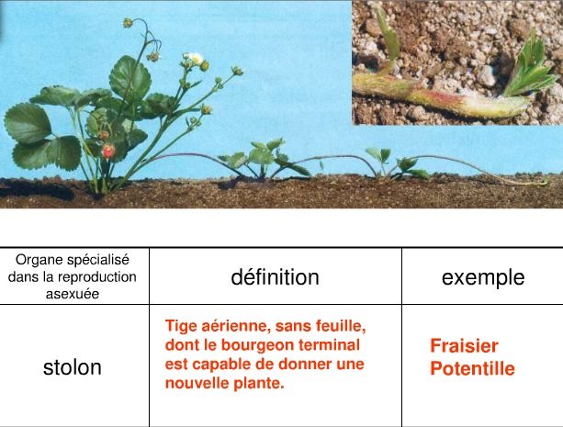
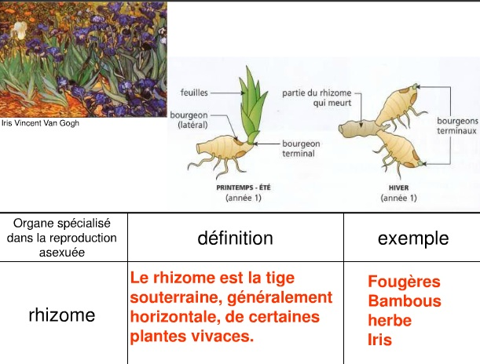

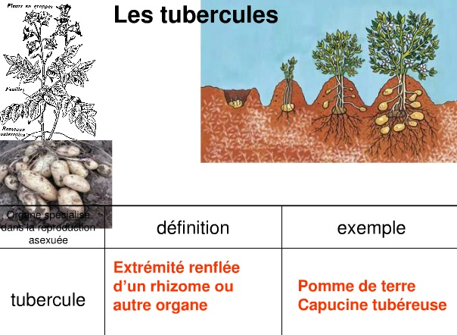

L’homme utilise cette reproduction pour obtenir rapidement, par bouturage, de nombreuses plantes toutes identiques.
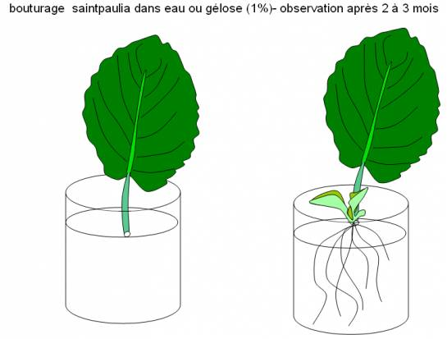
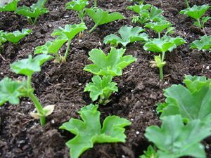

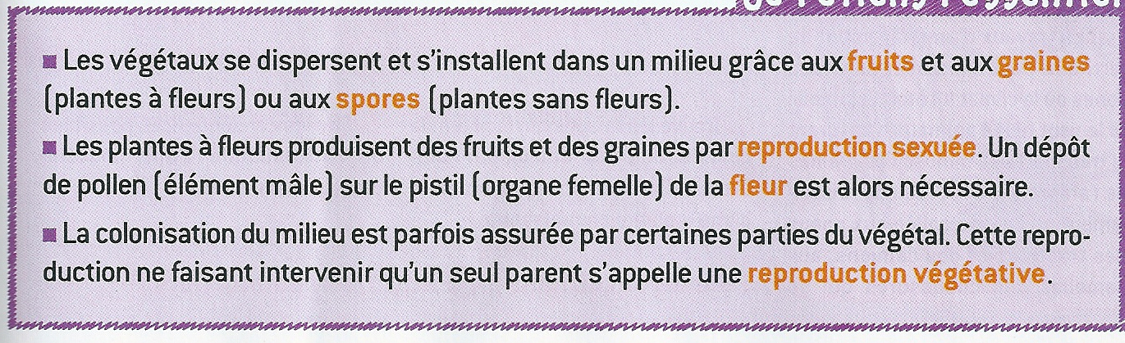

Vocabulaire :
Germer : se dit d’une graine qui se développe pour donner un nouvel individu.
Graine (une) : partie de la plante à fleurs qui donne une nouvelle plante en germant.
Reproduction sexuée (une) : obtention d’un nouvel individu grâce à l’intervention de deux parents (un mâle et une femelle).
Bulbe (un) : organe d’une plante vivace, riche en réserves et situé en dessous de la surface du sol.
Plante annuelle (une) : plante qui vit moins d’un an et qui passe l’hiver sous forme de graine.
Plante vivace (une) : plante qui vit plusieurs années. Ce phénomène peut se produire des trois façons : soit par un bulbe, qui est un organe souterrain riche en réserves, soit par des racines, soit par un rhizome.
Bourgeon (un) : petite pousse sur une tige ou un rameau qui contient un rameau miniature avec les futures feuilles.
Germination (une) : transformation d’une graine en une nouvelle plante.
Reproduction végétative (une) : Reproduction des végétaux qui ne fait intervenir qu’un seul parent.
Rhizome (un) : Tige souterraine vivace.
Stolon (un) : Tige aérienne rampante terminée par un bourgeon.

